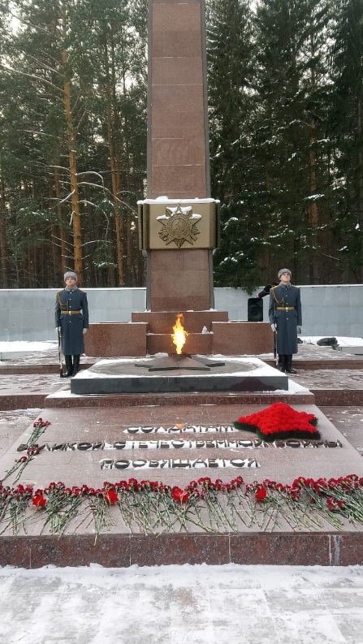
3 декабря 2018 года в Управлении Федерального казначейства по Свердловской области проведена памятная акция, посвященная Дню неизвестного солдата.
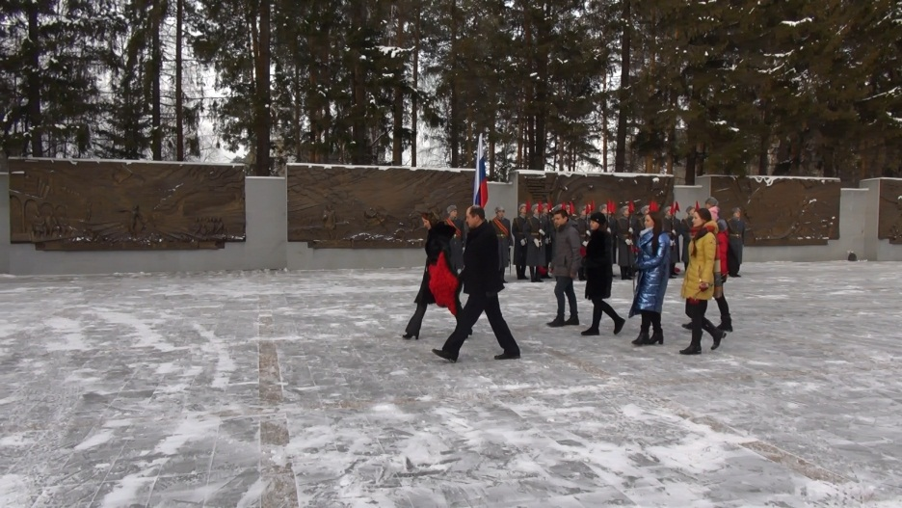
Молодежный совет Управления при участии руководства Управления и членов поискового отряда «Казначей 66» почтили память героев возложением цветов у Широкореченского мемориального комплекса.

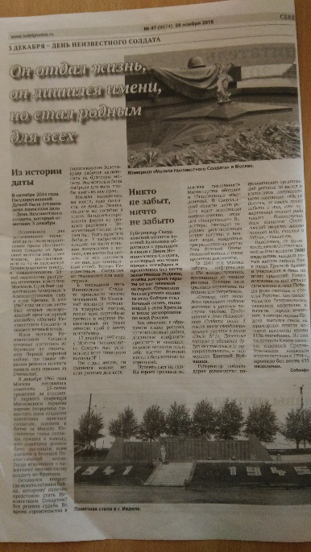
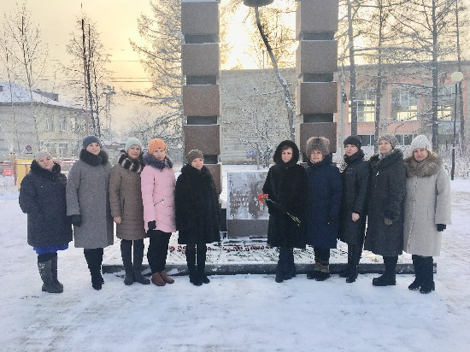
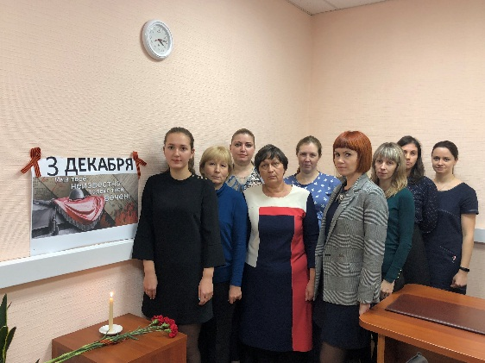
Территориальными отделами УФК по Свердловской области организованы памятные акции на местах.
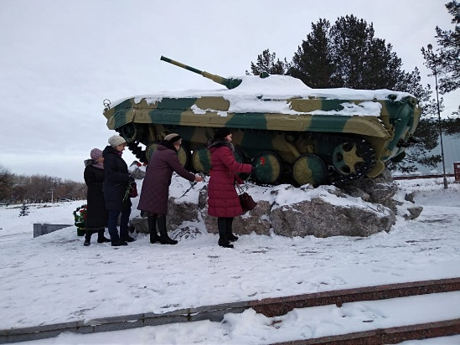
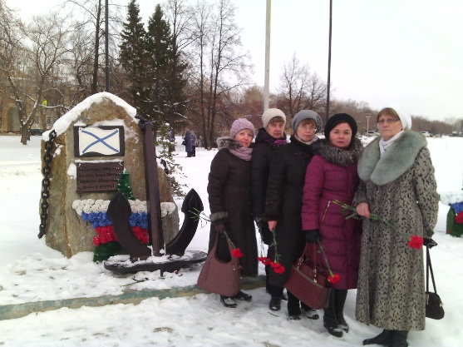

Памятная акция – дань благодарности всем, кто погиб на фронтах, низкий поклон всем солдатам - защитникам нашей Родины, на чьи могилы не могут прийти их родственники и потомки. Но все они – герои своей страны – живы в памяти людей, поэтому важно бережно хранить и передавать от поколения к поколению эту память.

